教育部「校園室內空氣品質宣導暨實務改善說明會」
簡介及報名方式說明
- 辦理目的
國人每人每天約有80-90%的時間處於室內環境中(包括在住家、辦公室或其他建築物內)，室內空氣品質嚴重影響人體健康、工作品質及效率，因此加強提升管理室內空氣品質著實重要。
「室內空氣品質管理法」於101年11月23日施行，本部為因應已公告列管或未來可能被列為公告對象須執行上開法律規定事項，特別邀請環保署及專家學者針對室內空氣品質管理法相關規定事項說明及教學，協助公告場所及潛在列管對象能儘快完成相關規定之事項，保障室內空氣品質及符合法令之規定。

- 參加對象
全國公私立大專院校、高級中等學校之室內空氣品質推動或管理人員及公共圖書館、200人以上之幼兒園相關人員。

- 辦理時間／地點
場次 | 北區 | 中區 | 南區
時間 | 104.6.15(一)  下午13:30-17:00 | 104.6.17(三)  下午13:30-17:00 | 104.6.16(二)  下午13:30-17:00
限額 | 180 | 160 | 150
地點 | 中央聯合辦公大樓南棟18樓第五會議室 | 南仁湖探索體驗園區  大會議室 | 高雄蓮潭國際會館  國際二廳
地址 | 臺北市徐州路  5號18樓 | 臺中市烏日區站區  一路10號 | 高雄市左營區  崇德路801號
報名截止 | 104.6.6(一)
- 報名方式及相關注意事項
- 請逕以網路方式進行線上報名，網址：(http://www.beclass.com/rid=18378eb554b1713c6d37)
(縮址：http://goo.gl/CqC9Z0 )；或請參見教育部全球資訊網系統(http://www.edu.tw/)網站公告資訊。
- 因場地及活動規劃限制因素，建請擇一場次派員與會。
- 為避免影響報名者權益，請務必於該場次報名截止日上網查詢是否完成報名程序，本說明會將依線上報名先後順序受理報名，額滿後將依後補名額進行遞補，並於活動2日前發送報到通知。
- 若本說明會因不可抗因素無法如期舉辦(如遇颱風、地震)，則依辦理所在縣市宣佈停止上班，順延辦理，並將再行通知。
- 本案聯絡人：國立雲林科技大學/理虹工程顧問股份有限公司，電話：（04）2258-9230，馬菁霞小姐(分機831) / 張毓珊小姐(分機814)，傳真：（04）258-9231，E-mail：kasumi2429@gmail.com(馬菁霞) / chi77040826@gmail.com (張毓珊)。
- 說明會議程
時間 | 課程名稱 | 教學內容 | 授課教師
13:30-14:00 | 報到
14:00-14:10 | 教育部代表致詞
14:10-15:00 | 校園室內空氣品質管理法規說明 | - 「法」寶在手，妙用無窮  - 室內空氣品質管理法簡介  - 公告場所應辦理事項 | 行政院環境保護署
15:00-15:10 | 休息
15:10-15:40 | 室內空氣品質  維護管理計畫教學 | - 文件撰寫示範說明  - 公私場所基本資料表  - 維護規劃及管理措施表  - 自主量測成果表  - 不良應變措施表 | 行政院環境保護署
15:40-16:30 | 室內空氣品質改善案例分享 | - 改善室內空氣品質小撇步  1. 裝潢篇  2. 植栽篇  3.室內空調保養篇 | 專家學者
16:30-17:00 | 綜合討論 | 為學員對室內空氣品質相關疑問解惑與意見交流 | 所有與會來賓
17:00~ | 賦歸

- 發言單
校園室內空氣品質宣導暨實務改善說明會
發言單
服務學校
發言人姓名 |  | 單位/職稱
連絡電話 |  | E-mail
建議議題：

建議內容：

備註：請您先寫出建議議題，再書寫改進意見，以利彙整建議事項。

- 辦理地點交通資訊
104.6.15(一)北區
會場位置(中央聯合辦公大樓南棟18樓第五會議室)交通位置
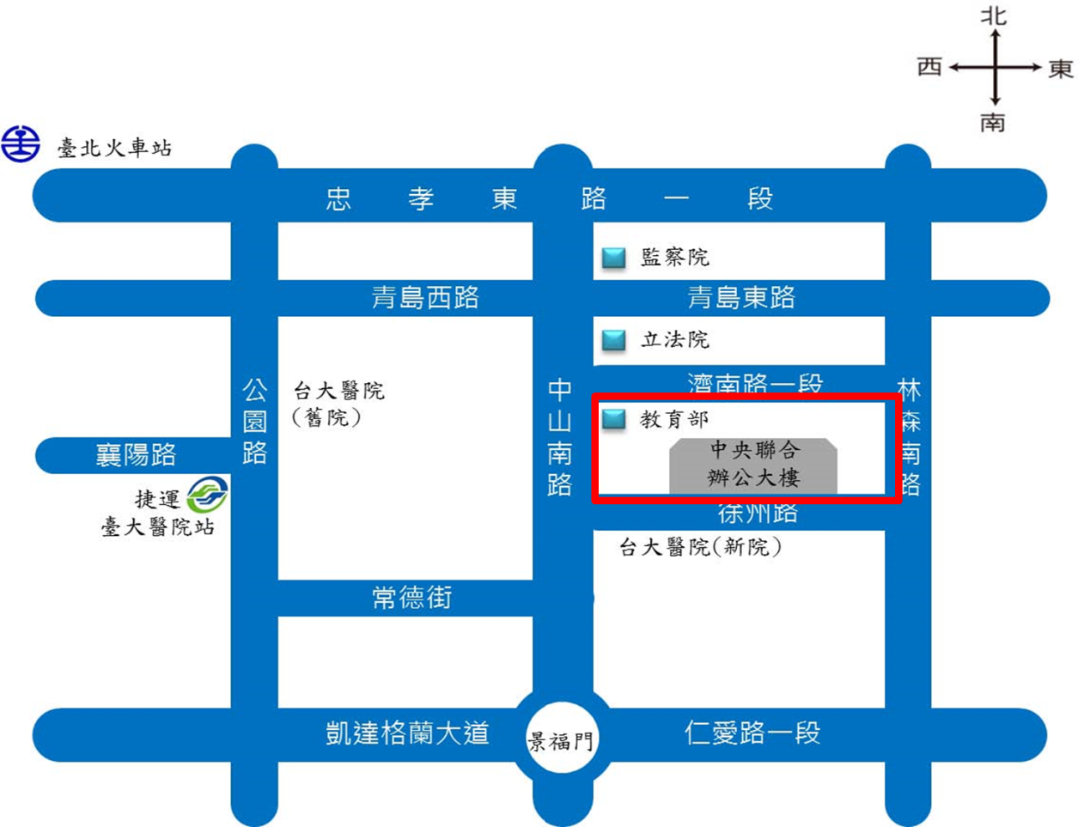
【提醒您，本次活動未提供停車位，請儘量利用大眾運輸工具，感謝您的配合】

- 大眾運輸：
捷運：搭乘捷運淡水線於台大醫院站下車後，步行約5-10分鐘，即可抵達聯合辦公大樓。
公車：可搭乘15、15（區間車）、22、22（區間車）、227 、227（區間車）、 261、中山幹線、18、2、222 、227、227（區間車）、261、37、615、648 、中山幹線、信義幹線、208、651均可抵達。

104.6.17(三)中區
會場位置(南仁湖探索體驗園區大會議室)交通位置
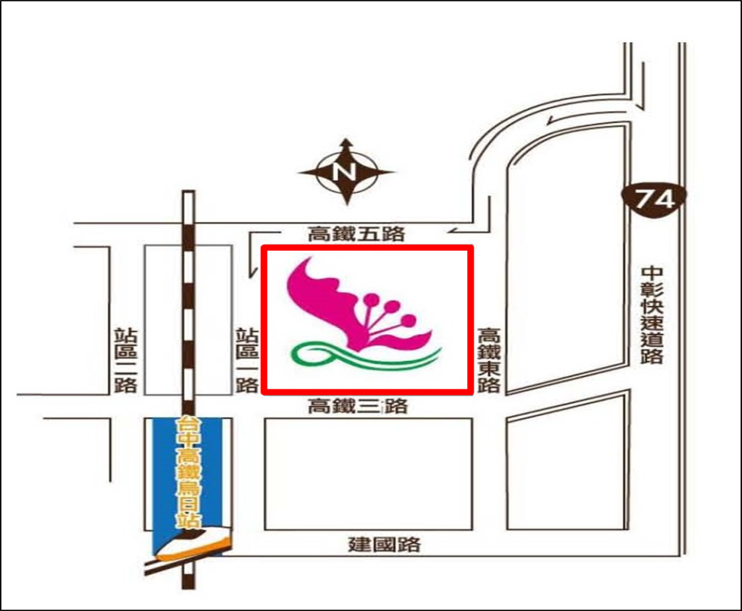
【提醒您，本次活動未提供停車位，請儘量利用大眾運輸工具，感謝您的配合】

- 大眾運輸：
高鐵及台鐵：高鐵車站7號右邊出口(接客區)，往汽車逆行方向步行約三分鐘至紅綠燈口(高鐵三路vs.站區一路口)過馬路至綠色建築物即抵達探索體驗園區。
- 開車：
南下：中港交流道接74中彰快速道路往南方向下高鐵站出口，第一個紅綠燈右轉高鐵五路，再左轉站區一路即抵達探索體驗園區。
北上：烏日交流道接中山路往台中市區方向，依指示往高鐵站，至高鐵三路vs.站區一路口即抵達探索體驗園區。

104.6.16(二)南區
會場位置(高雄蓮潭國際會館國際二廳)交通位置
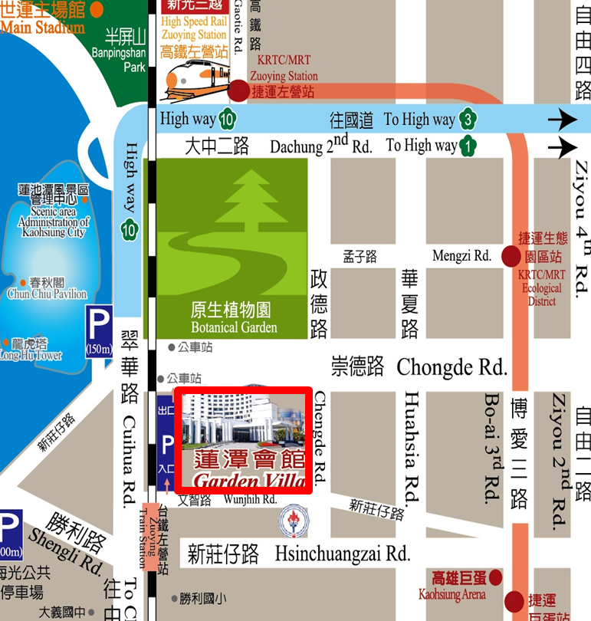
【提醒您，本次活動未提供停車位，請儘量利用大眾運輸工具，感謝您的配合】

- 大眾運輸：
台鐵：往東北走翠華路/西部濱海公路/台17線朝新庄仔路前進於新庄仔路向右轉接著走崇德路目的地在右邊。
高鐵轉台鐵：於高鐵左營站轉台鐵左營站後往東北走翠華路/西部濱海公路/台17線朝新庄仔路前進於新庄仔路向右轉接著走崇德路目的地在右邊。
公車轉捷運：可搭乘301、17、217、38公車與紅35，至高雄市政府人發中心搭捷運紅線至生態園區站，搭乘紅51線接駁車至會館均可抵達。

